Resolución del Pleno del Instituto de Transparencia, Acceso a la Información Pública y Protección de Datos Personales del Estado de México y Municipios, con domicilio en Metepec, Estado de México, de fecha cinco de septiembre de dos mil dieciocho.

VISTO el expediente formado con motivo del recurso de revisión 02666/INFOEM/IP/RR/2018, promovido por el C. Xxxxxxx Xxxxx Xxxxxx, en lo sucesivo EL RECURRENTE, en contra de la falta de respuesta del Ayuntamiento de Coyotepec, en lo sucesivo EL SUJETO OBLIGADO, se procede a dictar la presente resolución con base en lo siguiente:

RESULTANDO

I. En fecha quince de marzo de dos mil dieciocho, EL RECURRENTE presentó a través del Sistema de Acceso a la Información Mexiquense, en lo subsecuente EL SAIMEX ante EL SUJETO OBLIGADO, la solicitud de acceso a la información pública, a la que se le asignó el número de expediente 00070/COYOTEP/IP/2018, mediante la cual solicitó:

“Los nombramientos certificados de los servidores públicos que tienen los siguientes cargos: autoridad investigadora, autoridad substanciadora y autoridad resolutora. mencionar las funciones de cada una.” (Sic)

MODALIDAD DE ENTREGA: Vía SAIMEX.

II. En cumplimiento al artículo 162 de la Ley de Transparencia y Acceso a la Información Pública del Estado de México y Municipios, en fecha veinte de marzo de dos mil dieciocho, EL SUJETO OBLIGADO turnó mediante requerimiento, el contenido de la solicitud de información al Servidor Público Habilitado de la Secretaría del Ayuntamiento, a efecto de que realizara la búsqueda y localización de la misma, tal como se desprende a continuación:





III. De las constancias que obran en el SAIMEX, se advierte que EL SUJETO OBLIGADO fue omiso en entregar la respuesta a la solicitud de información pública.

IV. Inconforme por la falta de respuesta, el diecinueve de julio de dos mil dieciocho, EL RECURRENTE interpuso el recurso de revisión sujeto del presente estudio, el cual fue registrado en EL SAIMEX al día siguiente hábil, es decir el treinta de julio de dos mil dieciocho y se le asignó el número de expediente 02666/INFOEM/IP/RR/2018, en el que señaló como acto impugnado el siguiente:

“Número de Folio de la Solicitud: 00070/COYOTEP/IP/2018” (sic)

Asimismo, como razones o motivos de inconformidad:

“NO SE ME PROPORCIONO LA INFORMACIÓN QUE SOLICITE De toda la información que he solicitado solo se me ha respuesta al 5 %. Considero que el INFOEM no esta tomando enserio el tema de la transparencia en el municipio de Coyotepec, ya que alarga mucho los plazos y aun así el ente publico no da respuesta. espero en verdad que el INFOEM tome medidas mas severas en contra de los titulares de las áreas que no dan respuesta y de su jefe jerárquico Pedro Luna Vargas.” (sic)

V. El diecinueve de julio de dos mil dieciocho, el recurso de que se trata se envió electrónicamente al Instituto de Transparencia, Acceso a la Información Pública y Protección de Datos Personales del Estado de México y Municipios y con fundamento en el artículo 185, fracción I de la Ley de Transparencia y Acceso a la Información Pública del Estado de México y Municipios, se turnó, a través del SAIMEX, a la Comisionada EVA ABAID YAPUR, a efecto de decretar su admisión o desechamiento.

VI. De las constancias del expediente electrónico del SAIMEX, se advierte que en fecha tres de agosto de dos mil dieciocho, se acordó la admisión a trámite del recurso de revisión que nos ocupa, así como la integración del expediente respectivo, mismo que se puso a disposición de las partes, para que en un plazo máximo de siete días hábiles conforme a lo dispuesto por el artículo 185 de la Ley de Transparencia y Acceso a la Información Pública del Estado de México y Municipios, manifestaran lo que a su derecho conviniera, a efecto de presentar pruebas y alegatos; así como para que EL SUJETO OBLIGADO rindiera su Informe Justificado.

VII. Conforme a las constancias del SAIMEX se desprende que atento a lo dispuesto en el artículo 185 de la Ley de Transparencia y Acceso a la Información Pública del Estado de México y Municipios, dentro del término legalmente concedido al RECURRENTE, éste no realizó manifestación alguna, ni presentó pruebas o alegatos, así como tampoco EL SUJETO OBLIGADO rindió su Informe Justificado, tal y como se aprecia en la siguiente imagen:

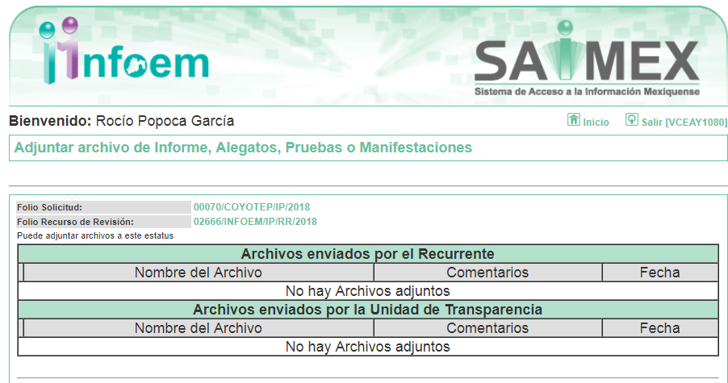

VIII. En fecha veintiuno de agosto de dos mil dieciocho, se notificó a las partes el Acuerdo de Cierre de Instrucción en los siguientes términos:
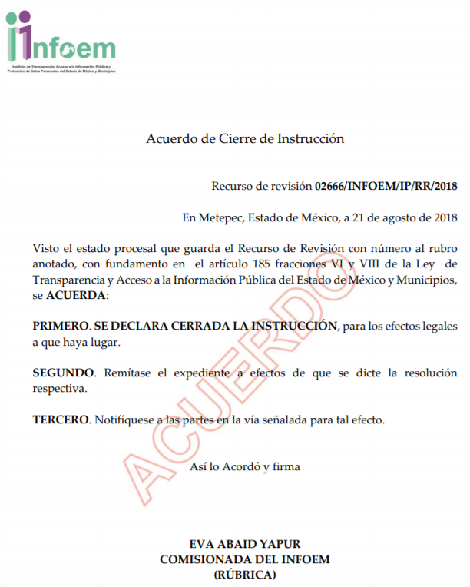

IX. Con fundamento en el artículo 185, fracción VIII de la Ley de Transparencia y Acceso a la Información Pública del Estado de México y Municipios, se remitió el expediente a efecto de que la Comisionada EVA ABAID YAPUR formule y presente al Pleno el proyecto de resolución correspondiente; y

CONSIDERANDO

PRIMERO. Competencia. Este Instituto de Transparencia, Acceso a la Información Pública y Protección de Datos Personales del Estado de México y Municipios, es competente para conocer y resolver el presente recurso, conforme a lo dispuesto en los artículos 6, Letra A de la Constitución Política de los Estados Unidos Mexicanos; 5, párrafos vigésimo, vigésimo primero y vigésimo segundo, fracciones IV y V de la Constitución Política del Estado Libre y Soberano de México; 1, 2 fracción II, 13, 29, 36 fracciones I y II, 176, 178, 179, 181 párrafo tercero y 185 de la Ley de Transparencia y Acceso a la Información Pública del Estado de México y Municipios; y 9, fracciones I y XXIV y 11 del Reglamento Interior del Instituto de Transparencia, Acceso a la Información Pública y Protección de Datos Personales del Estado de México y Municipios; toda vez que se trata de un recurso de revisión interpuesto por un Ciudadano en términos de la Ley de la materia.

SEGUNDO. Interés. El recurso de revisión fue interpuesto por parte legítima, en atención a que se presentó por EL RECURRENTE, quien es la misma persona que formuló la solicitud de acceso a la información pública al SUJETO OBLIGADO.

TERCERO. Oportunidad. Es de precisar que la Ley de Transparencia y Acceso a la Información Pública del Estado de México y Municipios, describe el mecanismo de procedencia de los recursos de revisión, como se puede apreciar en el siguiente artículo:

“Artículo 163. La Unidad de Transparencia deberá notificar la respuesta a la solicitud al interesado en el menor tiempo posible, que no podrá exceder de quince días hábiles, contados a partir del día siguiente a la presentación de aquélla.
Excepcionalmente, el plazo referido en el párrafo anterior podrá ampliarse hasta por siete días hábiles más, siempre y cuando existan razones fundadas y motivadas, las cuales deberán ser aprobadas por el Comité de Transparencia, mediante la emisión de una resolución que deberá notificarse al solicitante, antes de su vencimiento. No podrán invocarse como causales de ampliación del plazo motivos que supongan negligencia o descuido del sujeto obligado en el desahogo de la solicitud.”

De la interpretación al precepto legal inserto, se obtiene que, el plazo que les asiste a los Sujetos Obligados para entregar la respuesta a una solicitud de información pública es de quince días hábiles posteriores a la presentación de ésta; sin embargo, en aquellos casos en que transcurre el referido plazo de quince días hábiles, sin que los Sujetos Obligados entreguen la respuesta a la solicitud de información, ésta se considera negada; por lo que al solicitante le asiste el derecho para poder presentar el recurso de revisión correspondiente.

Derivado de lo anterior, se constituye la figura jurídica de la NEGATIVA FICTA, cuya esencia consiste en atribuir un efecto negativo al silencio de la autoridad administrativa frente a las instancias y solicitudes que hagan los particulares.

Por su parte el artículo 178 de la Ley de Transparencia y Acceso a la Información Pública del Estado de México y Municipios, establece:

“Artículo 178. El solicitante podrá interponer, por sí mismo o a través de su representante, de manera directa o por medios electrónicos, recurso de revisión ante el Instituto o ante la Unidad de Transparencia que haya conocido de la solicitud dentro de los quince días hábiles, siguientes a la fecha de la notificación de la respuesta.
A falta de respuesta del sujeto obligado, dentro de los plazos establecidos en esta Ley, a una solicitud de acceso a la información pública, el recurso podrá ser interpuesto en cualquier momento, acompañado con el documento que pruebe la fecha en que presentó la solicitud.
En el caso de que se interponga ante la Unidad de Transparencia, ésta deberá remitir el recurso de revisión al Instituto a más tardar al día siguiente de haberlo recibido.”
(Énfasis añadido)

Es así que, el recurso de revisión se ha de interponer dentro del plazo de quince días hábiles contados a partir del día siguiente al en que el particular tiene conocimiento de la resolución respectiva, de ahí que, para que empiece a computarse necesariamente tiene que existir una respuesta expresa por parte del SUJETO OBLIGADO; sin embargo, tratándose de negativa ficta no existe resolución que se haga del conocimiento del particular a partir de la cual pueda computarse dicho término, por tal motivo es pertinente establecer que no existe plazo para la interposición del recurso de revisión y por tanto EL RECURRENTE está en la total libertad de presentar su medio de impugnación en cualquier momento, consecuentemente se tiene que dicho recurso se presentó oportunamente.

CUARTO. Procedibilidad. Del análisis efectuado se advierte que resulta procedente la interposición de los recursos y se concluye la acreditación plena de todos y cada uno de los elementos formales exigidos por el artículo 180 de la Ley de Transparencia y Acceso a la Información Pública del Estado de México y Municipios, en atención a que fueron presentados mediante el formato visible en EL SAIMEX.

QUINTO. Estudio y resolución del asunto. Del análisis efectuado, se advierte que el presente recurso de revisión es procedente, pues se actualizan las hipótesis previstas en la fracción VII, del artículo 179 de la ley de la materia, el cual a la letra dice:

“Artículo 179. El recurso de revisión es un medio de protección que la Ley otorga a los particulares, para hacer valer su derecho de acceso a la información pública, y procederá en contra de las siguientes causas:
…
VII. La falta de respuesta a una solicitud de acceso a la información;
…”
(Énfasis añadido)

El precepto legal citado, establece como supuesto de procedencia del recurso de revisión, en aquellos casos en que no se dé respuesta a lo solicitado; por lo que, en el presente caso, EL SUJETO OBLIGADO omitió dar respuesta a lo requerido por EL RECURRENTE en su solicitud de información pública.

Una vez determinada la vía sobre la que versará el presente asunto, y previa revisión del expediente electrónico formado en EL SAIMEX por motivo de la solicitud de información y del recurso a que da origen, se observa que EL SUJETO OBLIGADO no dio respuesta a la solicitud de información planteada por el particular, lo que se traduce como la configuración de la NEGATIVA FICTA, situación que demuestra la existencia del acto impugnado y procedencia del motivo de inconformidad, consistente en: “NO SEME PROPORCIONO LA INFORMACIÓN QUE SOLICITE”; ello, en virtud de que EL SUJETO OBLIGADO no respondió en tiempo y forma a la solicitud requerida, dentro del plazo legal previsto para ello, respecto de la solicitud de acceso a la información pública.
Es así que, de acuerdo a los motivos de inconformidad hechos valer por EL RECURRENTE, ante la falta tanto de respuesta a la solicitud, como del envío del Informe Justificado por parte del SUJETO OBLIGADO, este Órgano Garante considera pertinente analizar si EL SUJETO OBLIGADO es la autoridad competente para conocer de dicha solicitud; es decir, si se trata de información que deba generar, administrar o poseer por virtud del ámbito de sus atribuciones y si la misma se trata de información pública.

En ese contexto, es necesario referir el artículo 115, fracción I y II de la Constitución Política de los Estados Unidos Mexicanos, que en su literalidad menciona lo siguiente:

“Artículo 115. Los estados adoptarán, para su régimen interior, la forma de gobierno republicano, representativo, democrático, laico y popular, teniendo como base de su división territorial y de su organización política y administrativa, el municipio libre, conforme a las bases siguientes:
I. Cada Municipio será gobernado por un Ayuntamiento de elección popular directa, integrado por un Presidente Municipal y el número de regidores y síndicos que la ley determine. La competencia que esta Constitución otorga al gobierno municipal se ejercerá por el Ayuntamiento de manera exclusiva y no habrá autoridad intermedia alguna entre éste y el gobierno del Estado.
(…)
II. Los municipios estarán investidos de personalidad jurídica y manejarán su patrimonio conforme a la ley.
(…)”

Por lo anterior, es claro que el máximo ordenamiento del país reconoce la figura del Municipio como base de la división territorial, el cual será gobernado por un Ayuntamiento de elección popular; asimismo se destaca que, todo Municipio se encuentra investido de personalidad jurídica, lo que quiere decir que posee libremente la capacidad de decisión siempre y cuando, ello sea conforme a los ordenamientos legales aplicables.

Ahora bien, es pertinente enfatizar lo que al derecho de acceso a la información pública, se refiere el artículo 6°, Apartado A de la Constitución Política de los Estados Unidos Mexicanos, que señala:

“Artículo 6o. . . .
A. Para el ejercicio del derecho de acceso a la información, la Federación y las entidades federativas, en el ámbito de sus respectivas competencias, se regirán por los siguientes principios y bases:
I. Toda la información en posesión de cualquier autoridad, entidad, órgano y organismo de los Poderes Ejecutivo, Legislativo y Judicial, órganos autónomos, partidos políticos, fideicomisos y fondos públicos, así como de cualquier persona física, moral o sindicato que reciba y ejerza recursos públicos o realice actos de autoridad en el ámbito federal, estatal y municipal, es pública y sólo podrá ser reservada temporalmente por razones de interés público y seguridad nacional, en los términos que fijen las leyes. En la interpretación de este derecho deberá prevalecer el principio de máxima publicidad. Los sujetos obligados deberán documentar todo acto que derive del ejercicio de sus facultades, competencias o funciones, la ley determinará los supuestos específicos bajo los cuales procederá la declaración de inexistencia de la información.
II. La información que se refiere a la vida privada y los datos personales será protegida en los términos y con las excepciones que fijen las leyes.
III. Toda persona, sin necesidad de acreditar interés alguno o justificar su utilización, tendrá acceso gratuito a la información pública, a sus datos personales o a la rectificación de éstos.
IV. Se establecerán mecanismos de acceso a la información y procedimientos de revisión expeditos que se sustanciarán ante los organismos autónomos especializados e imparciales que establece esta Constitución.
V. Los sujetos obligados deberán preservar sus documentos en archivos administrativos actualizados y publicarán, a través de los medios electrónicos disponibles, la información completa y actualizada sobre el ejercicio de los recursos públicos y los indicadores que permitan rendir cuenta del cumplimiento de sus objetivos y de los resultados obtenidos.
VI. Las leyes determinarán la manera en que los sujetos obligados deberán hacer pública la información relativa a los recursos públicos que entreguen a personas físicas o morales.
VII. La inobservancia a las disposiciones en materia de acceso a la información pública será sancionada en los términos que dispongan las leyes.” (sic)
(Énfasis añadido)

Por su parte, la Constitución Política del Estado Libre y Soberano de México, en su artículo 5°, párrafos vigésimo, vigésimo primero y vigésimo segundo fracción I, disponen lo siguiente:

“Artículo 5. …
. . .
El derecho a la información será garantizado por el Estado. La ley establecerá las previsiones que permitan asegurar la protección, el respeto y la difusión de este derecho.
Para garantizar el ejercicio del derecho de transparencia, acceso a la información pública y protección de datos personales, los poderes públicos y los organismos autónomos, transparentarán sus acciones, en términos de las disposiciones aplicables, la información será oportuna, clara, veraz y de fácil acceso.
Este derecho se regirá por los principios y bases siguientes:
I. Toda la información en posesión de cualquier autoridad, entidad, órgano y organismos de los Poderes Ejecutivo, Legislativo y Judicial, órganos autónomos, partidos políticos, fideicomisos y fondos públicos estatales y municipales, así como del gobierno y de la administración pública municipal y sus organismos descentralizados, asimismo de cualquier persona física, jurídica colectiva o sindicato que reciba y ejerza recursos públicos o realice actos de autoridad en el ámbito estatal y municipal, es pública y sólo podrá ser reservada temporalmente por razones previstas en la Constitución Política de los Estados Unidos Mexicanos de interés público y seguridad, en los términos que fijen las leyes. En la interpretación de este derecho deberá prevalecer el principio de máxima publicidad. Los sujetos obligados deberán documentar todo acto que derive del ejercicio de sus facultades, competencias o funciones, la ley determinará los supuestos específicos bajo los cuales procederá la declaración de inexistencia de la información.” (sic)

Asimismo, se tiene que la Ley de Transparencia y Acceso a la Información Pública del Estado de México y Municipios, prevé en su artículo 23, lo siguiente:

“Artículo 23. Son sujetos obligados a transparentar y permitir el acceso a su información y proteger los datos personales que obren en su poder:
I. El Poder Ejecutivo del Estado de México, las dependencias, organismos auxiliares, órganos, entidades, fideicomisos y fondos públicos, así como la Procuraduría General de Justicia;
II. El Poder Legislativo del Estado, los organismos, órganos y entidades de la Legislatura y sus dependencias;
III. El Poder Judicial, sus organismos, órganos y entidades, así como el Consejo de la Judicatura del Estado;
IV. Los ayuntamientos y las dependencias, organismos, órganos y entidades de la administración municipal;
V. Los órganos autónomos;
VI. Los tribunales administrativos y autoridades jurisdiccionales en materia laboral;
VII. Los partidos políticos y agrupaciones políticas, en los términos de las disposiciones aplicables;
VIII. Los fideicomisos y fondos públicos que cuenten con financiamiento público, parcial o total, o con participación de entidades de gobierno;
IX. Los sindicatos que reciban y/o ejerzan recursos públicos en el ámbito estatal y municipal;
X. Cualquier persona física o jurídico colectiva que reciba y ejerza recursos públicos en el ámbito estatal o municipal; y
XI. Cualquier otra autoridad, entidad, órgano u organismo de los poderes estatal o municipal, que reciba recursos públicos.
Los sujetos obligados deberán hacer pública toda aquella información relativa a los montos y las personas a quienes entreguen, por cualquier motivo, recursos públicos, así como los informes que dichas personas les entreguen sobre el uso y destino de dichos recursos.
Los servidores públicos deberán transparentar sus acciones así como garantizar y respetar el derecho de acceso a la información pública.
(Énfasis añadido)

Conforme a los preceptos legales citados, se desprende que, el derecho de acceso a la información pública, es una garantía individual que puede ser ejercida ante cualquier autoridad, entidad, órgano u organismo, tanto federal, estatal o municipal, con el fin de que, los particulares conozcan toda aquella información relativa a los montos y las personas a quienes por cualquier motivo se entreguen recursos públicos; así como, conocer los informes que se entreguen sobre el uso y destino de dichos recursos.

Asimismo, en el numeral 3 de la Ley Orgánica Municipal del Estado de México, se establece que los Municipios de la Entidad regularán su funcionamiento de conformidad con lo que establece la misma Ley, los Bandos Municipales, Reglamentos y demás disposiciones legales aplicables.

Al respecto, resulta importante traer a colación el contenido de los artículos 4 y 12 de la Ley de Transparencia y Acceso a la Información Pública del Estado de México y Municipios, mismos que son del tenor siguiente:

“Artículo 4. El derecho humano de acceso a la información pública es la prerrogativa de las personas para buscar, difundir, investigar, recabar, recibir y solicitar información pública, sin necesidad de acreditar personalidad ni interés jurídico.
Toda la información generada, obtenida, adquirida, transformada, administrada o en posesión de los sujetos obligados es pública y accesible de manera permanente a cualquier persona, en los términos y condiciones que se establezcan en los tratados internacionales de los que el Estado mexicano sea parte, en la Ley General, la presente Ley y demás disposiciones de la materia, privilegiando el principio de máxima publicidad de la información. Solo podrá ser clasificada excepcionalmente como reservada temporalmente por razones de interés público, en los términos de las causas legítimas y estrictamente necesarias previstas por esta Ley.
Los sujetos obligados deben poner en práctica, políticas y programas de acceso a la información que se apeguen a criterios de publicidad, veracidad, oportunidad, precisión y suficiencia en beneficio de los solicitantes.

Artículo 12. Quienes generen, recopilen, administren, manejen, procesen, archiven o conserven información pública serán responsables de la misma en los términos de las disposiciones jurídicas aplicables.
Los sujetos obligados sólo proporcionarán la información pública que se les requiera y que obre en sus archivos y en el estado en que ésta se encuentre. La obligación de proporcionar información no comprende el procesamiento de la misma, ni el presentarla conforme al interés del solicitante; no estarán obligados a generarla, resumirla, efectuar cálculos o practicar investigaciones.”
(Énfasis añadido)

Por consiguiente, los preceptos legales transcritos establecen que los Sujetos Obligados se encuentran constreñidos a entregar la información pública solicitada por los particulares y que ésta misma se encuentre en sus archivos o que obre en su posesión, privilegiando en todo momento el principio de máxima publicidad, sin generarla, procesarla, resumirla, ni presentarla conforme al interés del solicitante.

Queda de manifiesto entonces que, se considera información pública al conjunto de datos que posee cualquier autoridad, obtenidos en virtud del ejercicio de sus funciones de derecho público; criterio que ha sostenido el más alto tribunal jurisdiccional del país, la Suprema Corte de Justicia de la Nación, en la tesis 2a. LXXXVIII/2010, sustentada por la Segunda Sala, publicada en el Semanario Judicial de la Federación y su Gaceta, Novena Época, tomo XXXII, agosto de 2010, página 463, con el siguiente contenido:

“INFORMACIÓN PÚBLICA. ES AQUELLA QUE SE ENCUENTRA EN POSESIÓN DE CUALQUIER AUTORIDAD, ENTIDAD, ÓRGANO Y ORGANISMO FEDERAL, ESTATAL Y MUNICIPAL, SIEMPRE QUE SE HAYA OBTENIDO POR CAUSA DEL EJERCICIO DE FUNCIONES DE DERECHO PÚBLICO. Dentro de un Estado constitucional los representantes están al servicio de la sociedad y no ésta al servicio de los gobernantes, de donde se sigue la regla general consistente en que los poderes públicos no están autorizados para mantener secretos y reservas frente a los ciudadanos en el ejercicio de las funciones estatales que están llamados a cumplir, salvo las excepciones previstas en la ley, que operan cuando la revelación de datos pueda afectar la intimidad, la privacidad y la seguridad de las personas. En ese tenor, información pública es el conjunto de datos de autoridades o particulares en posesión de cualquier autoridad, entidad, órgano y organismo federal, estatal y municipal, obtenidos por causa del ejercicio de funciones de derecho público, considerando que en este ámbito de actuación rige la obligación de éstos de rendir cuentas y transparentar sus acciones frente a la sociedad, en términos del artículo 6o., fracción I, de la Constitución Política de los Estados Unidos Mexicanos, en relación con los numerales 1, 2, 4 y 6 de la Ley Federal de Transparencia y Acceso a la Información Pública Gubernamental” (sic)

Asimismo, el artículo 24 de la Ley de la materia, señala que los Sujetos Obligados sólo proporcionarán la información pública que generen, administren o posean en el ejercicio de sus atribuciones; por consiguiente, la información pública se encuentra a disposición de cualquier persona, lo que implica que es deber de los Sujetos Obligados, garantizar a toda persona el derecho de acceso a la información pública.

En esta misma tesitura, es de subrayar que el derecho de acceso a la información pública, consiste en que la información solicitada conste en un soporte documental en cualquiera de sus formas, a saber: expedientes, reportes, estudios, actas, resoluciones, oficios, correspondencia, acuerdos, directivas, directrices, circulares, contratos, convenios, instructivos, notas, memorandos, estadísticas o bien, cualquier otro registro que documente el ejercicio de las facultades, funciones y competencias de los Sujetos Obligados; los que podrán estar en cualquier medio, sea escrito, impreso, sonoro, visual, electrónico, informático u holográfico, de conformidad con el artículo 3, fracción XI de la Ley de la materia, el cual dispone lo siguiente:

“Artículo 3. Para los efectos de la presente Ley se entenderá por:
XI. Documento: Los expedientes, reportes, estudios, actas, resoluciones, oficios, correspondencia, acuerdos, directivas, directrices, circulares, contratos, convenios, instructivos, notas, memorandos, estadísticas o bien, cualquier otro registro que documente el ejercicio de las facultades, funciones y competencias de los sujetos obligados, sus servidores públicos e integrantes, sin importar su fuente o fecha de elaboración. Los documentos podrán estar en cualquier medio, sea escrito, impreso, sonoro, visual, electrónico, informático u holográfico;”

Siendo aplicable el criterio de interpretación en el orden administrativo número 0002-11, emitido por Acuerdo del Pleno del Instituto de Transparencia y Acceso a la Información Pública del Estado de México y Municipios, publicado en el Periódico Oficial del Gobierno del Estado Libre y Soberano de México “Gaceta del Gobierno” el diecinueve de octubre de dos mil once, cuyo rubro y texto dispone:

“CRITERIO 0002-11
INFORMACIÓN PÚBLICA, CONCEPTO DE, EN MATERIA DE TRANSPARENCIA. INTERPRETACIÓN SISTEMÁTICA DE LOS ARTÍCULOS 2°, FRACCIÓN V, XV, Y XVI, 3°, 4°, 11 Y 41. De conformidad con los artículos antes referidos, el derecho de acceso a la información pública, se define en cuanto a su alcance y resultado material, el acceso a los archivos, registros y documentos públicos, administrados, generados o en posesión de los órganos u organismos públicos, en virtud del ejercicio de sus funciones de derecho público, sin importar su fuente, soporte o fecha de elaboración.
En consecuencia el acceso a la información se refiere a que se cumplan cualquiera de los siguientes tres supuestos:
1) Que se trate de información registrada en cualquier soporte documental, que en ejercicio de las atribuciones conferidas, sea generada por los Sujetos Obligados;
2) Que se trate de información registrada en cualquier soporte documental, que en ejercicio de las atribuciones conferidas, sea administrada por los Sujetos Obligados, y
3) Que se trate de información registrada en cualquier soporte documental, que en ejercicio de las atribuciones conferidas, se encuentre en posesión de los Sujetos Obligados.” (SIC)
(Énfasis Añadido)

Una vez precisado lo anterior, se procede al análisis de la naturaleza jurídica de la información solicitada; esto es, si la genera, administra o posee la información en el ejercicio de sus atribuciones EL SUJETO OBLIGADO; atento a ello, y en razón de que la solicitud realizada por el particular se encuentra relacionada con nombramientos de los servidores públicos con cargos de autoridad investigadora, autoridad substanciadora y autoridad resolutora, es importante traer a contexto lo dispuesto en el artículo 33 BIS del Bando Municipal de Coyotepec 2018, que a la letra dice:

“Artículo 33 BIS.- El procedimiento de responsabilidad administrativa de acuerdo a la Ley de Responsabilidades Administrativas del Estado y Municipios, comprende las siguientes autoridades y etapas:

I. Autoridad Investigadora
II. Autoridad Substanciadora
III. Autoridad Resolutora.

A) La de investigación, que comprende las siguientes fases:
I. Investigación inicial, que comienza con la presentación de la denuncia, u otro requisito equivalente y concluye cuando los hechos cometidos por el servidor público quedan a disposición de la Autoridad Substanciadora;
II. Investigación complementaria, que comprende desde el Informe de Presunta Responsabilidad Administrativa y éste se presente ante la autoridad substanciadora a efecto de iniciar el procedimiento de responsabilidad administrativa correspondiente, y se agota una vez que se haya cerrado la investigación;

B) Substanciadora, donde da inicio el procedimiento de responsabilidad administrativa y es donde se lleva a cabo la preparación del procedimiento, que comprende ordenará el emplazamiento del presunto responsable hasta el periodo de alegatos, y declarará cerrada la instrucción y citará a las partes para oír la resolución que corresponda; y

C) Autoridad Resolutora, que comprende la resolución, misma que debe de deberá notificarse personalmente al servidor público.”
(Énfasis añadido)

De lo anterior, se puede advertir que el Bando Municipal de Coyotepec, tiene reconocido dentro del procedimiento de responsabilidad administrativa, el señalado en la Ley de Responsabilidades Administrativas del Estado de México y Municipios, el cual se encuentra dividido en tres etapas, que recaen en tres autoridades las cuales son la investigadora, substanciadora y resolutora.

Aunado a lo anterior, cabe precisar que de la estructura orgánica que EL SUJETO OBLIGADO tiene publicado en su página de IPOMEX visible en la dirección electrónica https://www.ipomex.org.mx/ipo3/lgt/indice/coyotepec/organigramas.web; se tienen reconocidas a la autoridad de investigación, autoridad de substanciación y autoridad de resolución, las cuales estructuralmente dependen de la Contraloría, para mayor referencia se inserta la siguiente imagen:
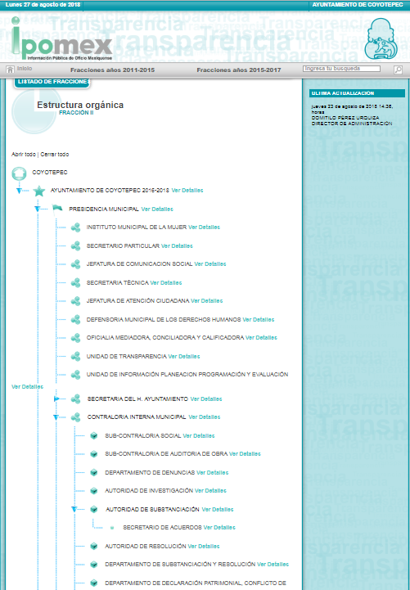

Es así que, una vez que tanto del Bando Municipal y estructura orgánica municipal, se tienen reconocidos los cargos de los cuales requiere el nombramiento el particular, se considera conveniente traer a contexto los artículos 1, párrafo primero, 5, 45, 48 y 49 de la Ley del Trabajo de los Servidores Públicos del Estado y Municipios, que disponen lo siguiente:

“ARTÍCULO 1.- Ésta ley es de orden público e interés social y tiene por objeto regular las relaciones de trabajo, comprendidas entre los poderes públicos del Estado y los Municipios y sus respectivos servidores públicos.
ARTÍCULO 5.- La relación de trabajo entre las instituciones públicas y sus servidores públicos se entiende establecida mediante nombramiento, formato único de movimiento de personal, contrato o por cualquier otro acto que tenga como consecuencia la prestación personal subordinada del servicio y la percepción de un sueldo.
ARTÍCULO 45.- Los servidores públicos prestarán sus servicios mediante nombramiento, contrato o formato único de Movimientos de Personal expedidos por quien estuviere facultado legalmente para extenderlo.
ARTÍCULO 48. Para iniciar la prestación de los servicios se requiere:
I. Tener conferido el nombramiento, contrato respectivo o formato único de Movimientos de Personal;
II. Rendir la protesta de ley en caso de nombramiento; y
III. Tomar posesión del cargo.

CAPITULO II
De los Nombramientos

ARTÍCULO 49.- Los nombramientos, contratos o formato único de Movimientos de Personal de los servidores públicos deberán contener:
I. Nombre completo del servidor público;
II. Cargo para el que es designado, fecha de inicio de sus servicios y lugar de adscripción;
III. Carácter del nombramiento, ya sea de servidores públicos generales o de confianza, así como la temporalidad del mismo;
IV. Remuneración correspondiente al puesto;
V. Jornada de trabajo;
VI. Derogada;
VII. Firma del servidor público autorizado para emitir el nombramiento, contrato o formato único de Movimientos de Personal, así como el fundamento legal de esa atribución.

Conforme a lo anterior, los servidores públicos deben prestar sus servicios mediante nombramiento expedido por quien estuviere facultado legalmente para extenderlo; asimismo, para iniciar la prestación de los servicios se requiere tener conferido el nombramiento, contrato o formato único de Movimientos de Personal de los servidores públicos, los cuales deberán contener el nombre completo del servidor público, el cargo para el que es designado, fecha de inicio de sus servicios y lugar de adscripción, el carácter del nombramiento, ya sea de servidores públicos generales o de confianza, así como la temporalidad del mismo, la remuneración correspondiente al puesto, la partida presupuestal a la que deberá cargarse la remuneración y la firma del servidor público autorizado para emitir el nombramiento, así como el fundamento legal de esa atribución.

Aunado a lo anterior, es importante traer a contexto lo dispuesto por el artículo 3 de la Ley de Responsabilidades Administrativas del Estado de México y Municipios, los cuales disponen:

“Artículo 3. Para los efectos de la presente Ley, se entenderá por:

I. Autoridad investigadora: A la autoridad adscrita a la Secretaría de la Contraloría, a los órganos internos de control, al Órgano Superior, así como a las unidades de responsabilidades de las empresas de participación estatal o municipal, encargadas de la investigación de las faltas administrativas.

II. Autoridad substanciadora: A la autoridad adscrita a la Secretaría de la Contraloría, a los órganos internos de control, al Órgano Superior, así como a las unidades de responsabilidades de las empresas de participación estatal o municipal que, en el ámbito de su competencia, dirigen y conducen el procedimiento de responsabilidades administrativas desde la admisión del informe de presunta responsabilidad administrativa y hasta la conclusión de la audiencia inicial.
La función de la autoridad substanciadora, en ningún caso podrá ser ejercida por una autoridad investigadora.

III. Autoridad resolutora: A la unidad de responsabilidades administrativas adscrita a la Secretaría de la Contraloría y a los órganos internos de control o al servidor público que éstos últimos asignen, así como la de las empresas de participación estatal y municipal, tratándose de faltas administrativas no graves.
En el supuesto de faltas administrativas graves, así como para las faltas de particulares lo será el Tribunal.

Artículo 21. Para la selección de los integrantes de los órganos internos de control se deberán observar, además de los requisitos establecidos para su nombramiento, un sistema que dé prioridad y garantice la igualdad de oportunidades en el acceso al servicio público con base en el mérito y a través de mecanismos eficientes que permitan la profesionalización y nombramiento de los mejores candidatos para ocupar los puestos a través de procedimientos transparentes, objetivos y equitativos. Los titulares de los órganos internos de control de los órganos constitucionales autónomos y de los municipios, así como de las unidades especializadas que los conformen, serán nombrados en términos de lo dispuesto por la Constitución local.”
(Énfasis añadido)

De lo anterior, se advierte que la autoridad investigadora es la encargada de la investigación de las faltas administrativas; por su parte, la autoridad substanciadora en el ámbito de su competencia, se encarga de dirigir y conducir los procedimientos de responsabilidades administrativas, desde la admisión del informe de presunta responsabilidad administrativa y hasta la conclusión de la audiencia inicial; sin embargo, dicha función en ningún caso podrá ser ejercida por una autoridad investigadora; y finalmente la autoridad resolutora es la unidad de responsabilidades administrativas, encarga de resolver los asuntos correspondientes a faltas administrativas no graves; dichas autoridades deben estar adscritas a los órganos internos de control y deben observar los requisitos establecidos para su nombramiento, mediante procedimientos transparentes, objetivos y equitativos.

Es así que, al ser parte integrante del órgano de control interno la autoridad investigadora, substanciadora y resolutora, estos deben contar con un nombramiento; atento a ello, dichos documentos debe obrar en los archivos del SUJETO OBLIGADO.

Ahora bien, es importante destacar que el particular al momento de presentar su solicitud de acceso a la información, no precisó temporalidad; atento a ello, este Órgano Garante en términos del artículo 13 y 181 párrafo cuarto de la Ley de la materia, suple la deficiencia presentada respecto a la temporalidad de su solicitud, por lo que, determina que la información solicitada corresponderá a la vigente a la fecha de la solicitud, es decir, de las autoridad investigadora, substanciadora y resolutora adscritos al quince de marzo de dos mil dieciocho.

Asimismo, es importante referir que si bien eligió la modalidad vía SAIMEX, también lo es que requirió el nombramiento certificado; atento a ello, es de señalar que los solicitantes de información no son expertos o especialistas en la materia, por lo que es deber de los Sujetos Obligados orientarlos o requerirlos para que indiquen otros elementos que complementen, corrijan o amplíen los datos proporcionados o bien, precisen la información.

Bajo ese contexto, este Órgano Garante en el ámbito de sus atribuciones establecidas en los artículos 13 y 181 de la Ley de Transparencia y Acceso a la Información Pública del Estado de México y Municipios, precisa que EL RECURRENTE también requiere copia certificada de los nombramientos; atento a ello, este Instituto considera importante traer a contexto lo dispuesto en el artículo 165 de la Ley de Transparencia y Acceso a la Información Pública del Estado de México y Municipios, que a la letra dice:

“Artículo 165. Los sujetos obligados establecerán la forma y términos en que darán trámite interno a las solicitudes en materia de acceso a la información.
La información que se entregue en versión pública, cuya modalidad de reproducción o envío tenga un costo, procederá una vez que se acredite el pago respectivo. No puede entenderse como reproducción la elaboración de la misma.

Ante la falta de respuesta a una solicitud en el plazo previsto y en caso de que proceda el acceso, los costos de reproducción y envío correrán a cargo del sujeto obligado.”

De lo anterior, se puede advertir que ante la falta de respuesta a una solicitud los costos de reproducción y envío correrán a cargo del SUJETO OBLIGADO; situación que se actualiza en el presente asunto, pues de las documentales que integran el expediente electrónico, se desprende que EL SUJETO OLBIGADO fue omiso al atender la solicitud en estudio, por lo que este Órgano determina que sea proporcionada sin que medie el pago de los derechos correspondientes por parte del ahora RECURRENTE.

Atento a ello, EL SUJETO OBLIGADO deberá informar al RECURRENTE el lugar, día y hora en que debe recoger las copias certificadas de los nombramientos de las autoridades solicitadas.

Adicional a lo anterior, cabe destacar que este Instituto comprende a la certificación de documentos como al cotejo y compulsa de los documentos entregados con aquéllos que obren en los archivos de la dependencia o entidad, en los términos de la Ley en la materia.
Sirve de apoyo en la fundamentación de lo expuesto el criterio 06/17 del Instituto Nacional de Acceso a la Información Pública, Acceso a la Información y Protección de Datos Personales, INAI que se transcribe a continuación:
“Copias certificadas, como modalidad de entrega en la Ley Federal de Transparencia y Acceso a la Información Pública corrobora que el documento es una copia fiel del que obra en los archivos del sujeto obligado.
Los artículos 125, fracción V y 136 de la Ley Federal de Transparencia y Acceso a la Información Pública, prevén que el acceso a la información se dará en la modalidad de entrega elegida por los solicitantes, como lo es, en copia certificada. Considerando que el artículo 1° de la Ley en cita tiene como finalidad proveer lo necesario para garantizar el acceso de toda persona a la información en posesión de los sujetos obligados del ámbito federal, la certificación en materia de transparencia y acceso a la información tiene por efecto constatar que la copia certificada entregada es una reproducción fiel del documento -original o copia simple- que obra en los archivos del sujeto obligado. En ese orden de ideas, la certificación, para efectos de acceso a la información, a diferencia del concepto que tradicionalmente se ha sostenido en diversas tesis del Poder Judicial de la Federación, no tiene como propósito que el documento certificado haga las veces de un original, sino dejar evidencia de que los documentos obran en los archivos de los sujetos obligados, tal como se encuentran.
Resoluciones:
• RRA 1291/16. Partido Encuentro Social. 07 de septiembre de 2016. Por unanimidad. Comisionado Ponente Oscar Mauricio Guerra Ford.
• RRA 1541/16. Secretaría de Agricultura, Ganadería, Desarrollo Rural, Pesca y Alimentación. 14 de septiembre de 2016. Por unanimidad. Comisionado Ponente Francisco Javier Acuña Llamas.
• RRA 1657/16. Universidad Nacional Autónoma de México. 05 de octubre de 2016. Por unanimidad. Comisionado Ponente Rosendoevgueni Monterrey Chepov.”
En ese sentido, las copias certificadas a que se refiere la Ley de la materia, únicamente implican que un documento obra en los archivos de la dependencia o entidad y que la copia reproducida es idéntica a aquel documento que se localiza en los archivos del sujeto obligado, lo cual, no significa forzosamente su cotejo con el documento original, sino la certificación de que existe tal y como se encuentra en los archivos del Sujeto Obligado, lo que incluye la aclaración en cada certificación si la misma deriva de un documento original o copia simple, según sea el caso.
Atento a lo anterior, este Órgano Garante determina ordenar al SUJETO OBLIGADO haga entrega al RECURRENTE vía SAIMEX y copias certificadas de ser procedente en versión pública el nombramiento de la autoridad investigadora, autoridad substanciadora y autoridad resolutora.

Siendo importante destacar, que para la certificación de los documentos, primero procederá a la certificación de los mismos, para que posteriormente de ser procedente elabore la versión pública; es decir, omitirá, eliminará o suprimirá la información personal de cada servidor público, como domicilio, teléfono, Registro Federal de Contribuyentes, Clave Única de Registro de Población, entre otros.

Atento a lo anterior, es importante señalar que el derecho de acceso a la información pública tiene como limitante el respeto a la intimidad y a la vida privada de las personas, es por ello que este Instituto debe cuidar que los datos personales que obren en poder de los Sujetos Obligados sean protegidos y únicamente se den a conocer aquéllos que abonen a la rendición de cuentas y a la transparencia en el ejercicio de las atribuciones que tienen conferidas. De este modo, en armonía entre los principios constitucionales de máxima publicidad y de protección de datos personales, la ley permite la elaboración de versiones públicas en las que se suprima aquella información relacionada con la vida privada de los particulares y de los servidores públicos.

A este respecto, los artículos 3, fracciones IX, XX, XXI y XLV; 51 y 52 de la Ley de Transparencia y Acceso a la Información Pública del Estado de México y Municipios establecen:

“Artículo 3. Para los efectos de la presente Ley se entenderá por:
IX. Datos personales: La información concerniente a una persona, identificada o identificable según lo dispuesto por la Ley de Protección de Datos Personales del Estado de México;
XX. Información clasificada: Aquella considerada por la presente Ley como reservada o confidencial;
XXI. Información confidencial: Se considera como información confidencial los secretos bancario, fiduciario, industrial, comercial, fiscal, bursátil y postal, cuya titularidad corresponda a particulares, sujetos de derecho internacional o a sujetos obligados cuando no involucren el ejercicio de recursos públicos;
XLV. Versión pública: Documento en el que se elimine, suprime o borra la información clasificada como reservada o confidencial para permitir su acceso.

Artículo 51. Los sujetos obligados designaran a un responsable para atender la Unidad de Transparencia, quien fungirá como enlace entre éstos y los solicitantes. Dicha Unidad será la encargada de tramitar internamente la solicitud de información y tendrá la responsabilidad de verificar en cada caso que la misma no sea confidencial o reservada. Dicha Unidad contará con las facultades internas necesarias para gestionar la atención a las solicitudes de información en los términos de la Ley General y la presente Ley.

Artículo 52. Las solicitudes de acceso a la información y las respuestas que se les dé, incluyendo, en su caso, la información entregada, así como las resoluciones a los recursos que en su caso se promuevan serán públicas, y de ser el caso que contenga datos personales que deban ser protegidos se podrá dar su acceso en su versión pública, siempre y cuando la resolución de referencia se someta a un proceso de disociación, es decir, no haga identificable al titular de tales datos personales.”
(Énfasis añadido)

Así, los datos personales que obren en poder de los Sujetos Obligados deben estar protegidos, adoptando las medidas de seguridad administrativas, físicas y técnicas necesarias para garantizar la integridad, confidencialidad y disponibilidad de los datos personales, considerando además, que conforme al principio de finalidad, todo tratamiento de datos personales que efectúen, deberá estar justificado en la Ley, lo anterior en términos de lo dispuesto por el artículo 22 párrafo primero con relación con el 38 de la Ley de Protección de Datos Personales en Posesión de Sujetos Obligados del Estado de México y Municipios, los cuales se transcriben para mayor referencia:

“Artículo 22. Todo tratamiento de datos personales que efectúe el responsable deberá estar justificado por finalidades concretas, lícitas, explícitas y legítimas, relacionadas con las atribuciones que la normatividad aplicable les confiera.

Artículo 38. Con independencia del tipo de sistema y base de datos en el que se encuentren los datos personales o el tipo de tratamiento que se efectúe, el responsable adoptará, establecerá, mantendrá y documentará las medidas de seguridad administrativas, físicas y técnicas para garantizar la integridad, confidencialidad y disponibilidad de los datos personales, a través de controles y acciones que eviten su daño, alteración, pérdida, destrucción, o el uso, transferencia, acceso o cualquier tratamiento no autorizado o ilícito, de conformidad con lo dispuesto en los lineamientos que al efecto se expidan.”

De este modo, en armonía entre los principios constitucionales de máxima publicidad y de protección de datos personales, la Ley de la materia permite la elaboración de versiones públicas en las que se suprima aquella información relacionada con la vida privada de los particulares y de los servidores públicos toda vez que ésta tiene por objeto proteger datos personales, entendiéndose por tales, aquéllos que hacen identificable a una persona.

Lo anterior es así, en virtud de que toda la información relativa a una persona física o jurídico colectiva que le pueda hacer identificada o identificable constituye un dato personal en términos del artículo 4, fracción XI de la Ley de Protección de Datos Personales en Posesión de Sujetos Obligados del Estado de México y Municipios; por consiguiente, se trata de información confidencial que debe ser protegida por EL SUJETO OBLIGADO, por lo que todo dato personal susceptible de clasificación debe ser protegido.

Por ende, en el presente caso EL SUJETO OBLIGADO sólo podría testar los datos referidos con antelación, clasificación que tiene que efectuar mediante la forma y formalidades que la ley de la materia impone; es decir, mediante acuerdo debidamente fundado y motivado, de su Comité de Transparencia, en términos de los artículos 49, fracción VIII y 132, fracciones II y III de la Ley de Transparencia y Acceso a la Información Pública del Estado de México y Municipios, así como los numerales Segundo, fracción XVIII, y del Cuarto al Décimo Primero de los Lineamientos Generales en materia de Clasificación y Desclasificación de la Información, así como para la elaboración de Versiones Públicas, que literalmente expresan:

“Artículo 49. Los Comités de Transparencia tendrán las siguientes atribuciones:
VIII. Aprobar, modificar o revocar la clasificación de la información;
Artículo 132. La clasificación de la información se llevará a cabo en el momento en que:
I. Se reciba una solicitud de acceso a la información;
II. Se determine mediante resolución de autoridad competente; o
III. Se generen versiones públicas para dar cumplimiento a las obligaciones de transparencia previstas en esta Ley.”
“Segundo.- Para efectos de los presentes Lineamientos Generales, se entenderá por:
XVIII. Versión pública: El documento a partir del que se otorga acceso a la información, en el que se testan partes o secciones clasificadas, indicando el contenido de éstas de manera genérica, fundando y motivando la reserva o confidencialidad, a través de la resolución que para tal efecto emita el Comité de Transparencia.
Cuarto. Para clasificar la información como reservada o confidencial, de manera total o parcial, el titular del área del sujeto obligado deberá atender lo dispuesto por el Título Sexto de la Ley General, en relación con las disposiciones contenidas en los presentes lineamientos, así como en aquellas disposiciones legales aplicables a la materia en el ámbito de sus respectivas competencias, en tanto estas últimas no contravengan lo dispuesto en la Ley General.
Los sujetos obligados deberán aplicar, de manera estricta, las excepciones al derecho de acceso a la información y sólo podrán invocarlas cuando acrediten su procedencia.
Quinto. La carga de la prueba para justificar toda negativa de acceso a la información, por actualizarse cualquiera de los supuestos de clasificación previstos en la Ley General, la Ley Federal y leyes estatales, corresponderá a los sujetos obligados, por lo que deberán fundar y motivar debidamente la clasificación de la información ante una solicitud de acceso o al momento en que generen versiones públicas para dar cumplimiento a las obligaciones de transparencia, observando lo dispuesto en la Ley General y las demás disposiciones aplicables en la materia.
Sexto. Los sujetos obligados no podrán emitir acuerdos de carácter general ni particular que clasifiquen documentos o expedientes como reservados, ni clasificar documentos antes de que se genere la información o cuando éstos no obren en sus archivos.
La clasificación de información se realizará conforme a un análisis caso por caso, mediante la aplicación de la prueba de daño y de interés público.
Séptimo. La clasificación de la información se llevará a cabo en el momento en que:
I. Se reciba una solicitud de acceso a la información;
II. Se determine mediante resolución de autoridad competente, o
III. Se generen versiones públicas para dar cumplimiento a las obligaciones de transparencia previstas en la Ley General, la Ley Federal y las correspondientes de las entidades federativas.
Los titulares de las áreas deberán revisar la clasificación al momento de la recepción de una solicitud de acceso a la información, para verificar si encuadra en una causal de reserva o de confidencialidad.
Octavo. Para fundar la clasificación de la información se debe señalar el artículo, fracción, inciso, párrafo o numeral de la ley o tratado internacional suscrito por el Estado mexicano que expresamente le otorga el carácter de reservada o confidencial.
Para motivar la clasificación se deberán señalar las razones o circunstancias especiales que lo llevaron a concluir que el caso particular se ajusta al supuesto previsto por la norma legal invocada como fundamento.
En caso de referirse a información reservada, la motivación de la clasificación también deberá comprender las circunstancias que justifican el establecimiento de determinado plazo de reserva.
Tratándose de información clasificada como confidencial respecto de la cual se haya determinado su conservación permanente por tener valor histórico, ésta conservará tal carácter de conformidad con la normativa aplicable en materia de archivos.
Los documentos contenidos en los archivos históricos y los identificados como históricos confidenciales no serán susceptibles de clasificación como reservados.
Noveno. En los casos en que se solicite un documento o expediente que contenga partes o secciones clasificadas, los titulares de las áreas deberán elaborar una versión pública fundando y motivando la clasificación de las partes o secciones que se testen, siguiendo los procedimientos establecidos en el Capítulo IX de los presentes lineamientos.
Décimo. Los titulares de las áreas, deberán tener conocimiento y llevar un registro del personal que, por la naturaleza de sus atribuciones, tenga acceso a los documentos clasificados. Asimismo, deberán asegurarse de que dicho personal cuente con los conocimientos técnicos y legales que le permitan manejar adecuadamente la información clasificada, en los términos de los Lineamientos para la Organización y Conservación de Archivos.
En ausencia de los titulares de las áreas, la información será clasificada o desclasificada por la persona que lo supla, en términos de la normativa que rija la actuación del sujeto obligado.
Décimo primero. En el intercambio de información entre sujetos obligados para el ejercicio de sus atribuciones, los documentos que se encuentren clasificados deberán llevar la leyenda correspondiente de conformidad con lo dispuesto en el Capítulo VIII de los presentes lineamientos.”

De este modo, en armonía entre los principios constitucionales de máxima publicidad y de protección de datos personales, la ley permite la elaboración de versiones públicas en las que se suprima aquella información relacionada con la vida privada de los particulares y de los servidores públicos.

Consecuentemente, se destaca que la versión pública que elabore EL SUJETO OBLIGADO debe cumplir con las formalidades exigidas en la Ley, por lo que para tal efecto emitirá el Acuerdo del Comité de Transparencia en términos de los artículos 122 y 124 de la Ley de Transparencia y Acceso a la Información Pública del Estado de México y Municipios, con el cual sustentara la clasificación de datos y con ello la "versión pública" de los documentos materia de la solicitud.

Por otro lado, respecto a la solicitud requerida por el particular consistente en las funciones de la autoridad investigadora, substanciadora y resolutora; al respecto, es de señalar que los Sujetos Obligados deben contar con normatividad que rige su actuación, como lo es el Manual de Organización, donde se puede encontrar como se desempeña cada área del Ayuntamiento de Coyotepec, lo anterior al tratarse de una obligación de transparencia común tal y como lo señala el artículo 92, fracciones I y III de la ley de Transparencia y Acceso a la Información pública del estado de México y Municipios, tal como se muestra a continuación:

“Artículo 92. Los sujetos obligados deberán poner a disposición del público de manera permanente y actualizada de forma sencilla, precisa y entendible, en los respectivos medios electrónicos, de acuerdo con sus facultades, atribuciones, funciones u objeto social, según corresponda, la información, por lo menos, de los temas, documentos y políticas que a continuación se señalan:
I. El marco normativo aplicable al sujeto obligado, en el que deberá incluirse leyes, códigos, reglamentos, decretos de creación, acuerdos, convenios, manuales de organización y procedimientos, reglas de operación, criterios, políticas, entre otros;
…
III. Las facultades de cada área;
(Énfasis añadido)

Por lo anterior, es así que esta Ponencia se dio a la tarea de verificar el portal de Información Pública de Oficio Mexiquense (IPOMEX) del SUJETO OBLIGADO, disponible en la página electrónica https://www.ipomex.org.mx/ipo3/lgt/indice/coyotepec/art_92_i.web en el cual dentro de la normatividad aplicable se encuentran visible el manual de organización del Ayuntamiento de Coyotepec, tal como se muestra a continuación:

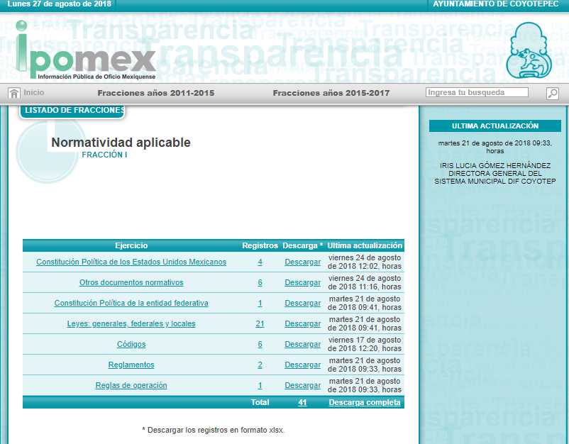

Asimismo, de la página electrónica del SUJETO OBLIGADO visible en https://www.ipomex.org.mx/ipo3/lgt/indice/coyotepec/art_92_iii.web, en el apartado de “Facultades de las áreas”, se puede advertir que no se desprenden las relacionadas con las autoridades solicitadas por el particular; pues únicamente se encuentran contemplados tres registros, de los cuales corresponden a las facultades establecidas en la Ley que Crea los Organismos Públicos Descentralizados de Asistencia Social, de Carácter Municipal, Denominados “Sistemas Municipales para el Desarrollo Integral de la Familia”; para mayor referencia se insertan las siguientes imágenes:
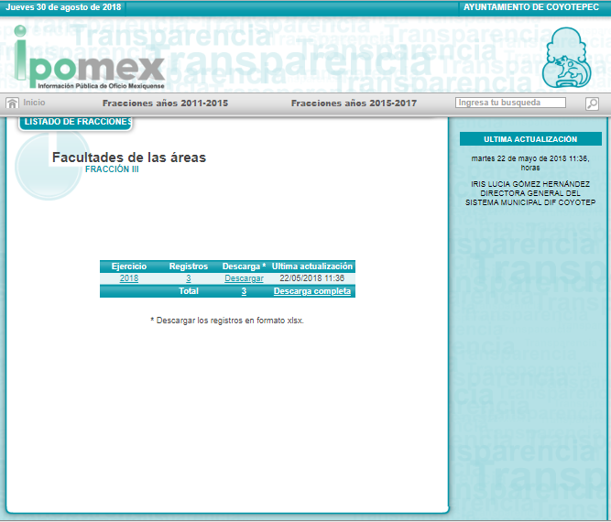

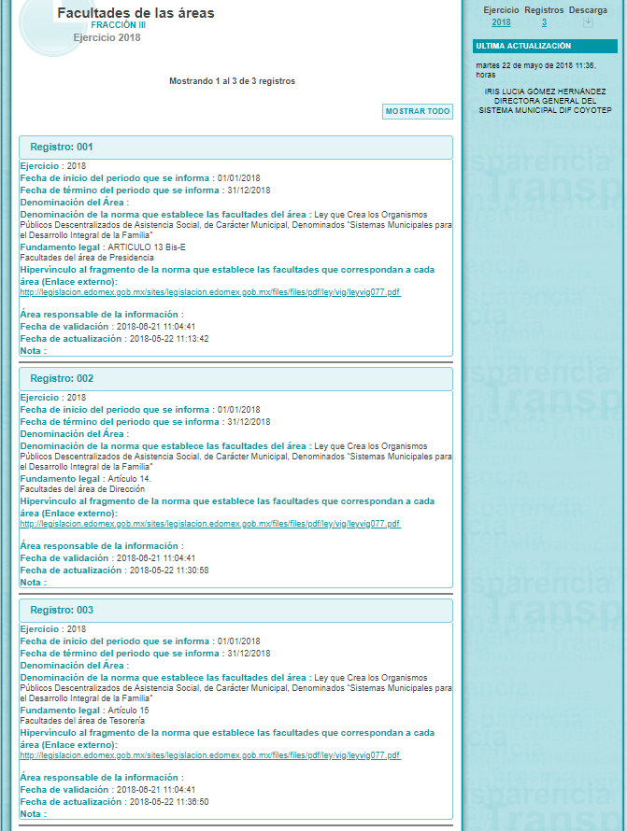
Por lo que, de manera enunciativa más no limitativa el documento que pudiera colmar el derecho de acceso a la información pública del solicitante, es el Manual de Organización pues contiene las funciones que desempeñan las dependencias que integran el Ayuntamiento de Coyotepec; atento a ello este Órgano Garante determina ordenar al SUJETO OBLIGADO entregue al RECURRENTE el documento o documentos que contengan las actividades llevadas a cabo por la autoridad investigadora, autoridad substanciadora y autoridad resolutora.

En otro orden de ideas, es importante señalar que en razón de que EL SUJETO OBLIGADO fue omiso en entregar la respuesta a la solicitud de información pública y dado que el recurso de revisión materia del presente asunto, no es el medio para investigar y en su caso, sancionar a servidores públicos por la omisión de la entrega de información pública o en la atención a solicitudes de información; atento a ello, este Instituto en el ámbito de sus atribuciones, hará del conocimiento al Contralor de este Instituto a fin de que en términos del ordinal 190 de la Ley de la materia determine lo conducente.

Finalmente, respecto de las manifestaciones realizadas por EL RECURRENTE como razones o motivos de inconformidad, consistentes en “… De toda la información que he solicitado solo se me ha respuesta al 5 %. Considero que el INFOEM no esta tomando enserio el tema de la transparencia en el municipio de Coyotepec, ya que alarga mucho los plazos y aun así el ente publico no da respuesta. espero en verdad que el INFOEM tome medidas mas severas en contra de los titulares de las áreas que no dan respuesta y de su jefe jerárquico Pedro Luna Vargas.”; al respecto, este Órgano Garante advierte que se tratan de manifestaciones subjetivas que no pueden ser atendidas mediante el Derecho de Acceso a la Información, pues del artículo 36 de la Ley de la materia, no se desprende que este Instituto tenga facultades para pronunciarse sobre los argumentos unilaterales vertidos por los particulares, motivo por el cual dichas manifestaciones son parcialmente fundadas.

Así, con fundamento en lo prescrito en los artículos 5 párrafos vigésimo, vigésimo primero y vigésimo segundo, fracciones IV y V de la Constitución Política del Estado Libre y Soberano de México; 2, fracción II, 9, 29, 36, fracciones I y II, 176, 178, 179, 181, 185, fracción I, 186 y 188 de la Ley de Transparencia y Acceso a la Información Pública del Estado de México y Municipios, este Pleno:

RESUELVE

PRIMERO. Resultan parcialmente fundadas las razones o motivos de inconformidad planteadas por EL RECURRENTE en términos del Considerando QUINTO de esta Resolución.

SEGUNDO. Se ORDENA al SUJETO OBLIGADO atienda la solicitud de información 00070/COYOTEP/IP/2018, en términos del Considerando QUINTO y, haga entrega al RECURRENTE, vía SAIMEX, del documento o documentos donde conste lo siguiente:

“a) La designación de las autoridades investigadora, substanciadora y resolutora, adscritas al 15 de marzo de 2018, de ser procedente en versión pública.

b) Las funciones realizadas por las autoridades referidas en el inciso anterior.

Debiendo notificar al RECURRENTE el Acuerdo de Clasificación de la información que apruebe el Comité de Transparencia con motivo de la versión pública.

Para la entrega de las copias certificadas de los nombramientos referidos en el inciso a), EL SUJETO OBLIGADO deberá informar al RECURRENTE el lugar, día y horario en que deberá recoger las mismas.”

TERCERO. Notifíquese al Titular de la Unidad de Transparencia del SUJETO OBLIGADO, para que conforme a los artículos 186 último párrafo y 189 párrafo segundo de la Ley de Transparencia y Acceso a la Información Pública del Estado de México y Municipios, dé cumplimiento a lo ordenado dentro del plazo de diez días hábiles, debiendo informar a este Instituto en un plazo de tres días hábiles siguientes sobre el cumplimiento dado a la presente resolución.

CUARTO. Notifíquese al RECURRENTE la presente resolución.

QUINTO. Hágase del conocimiento al RECURRENTE que de conformidad con lo establecido en el artículo 196 de la Ley de Transparencia y Acceso a la Información Pública del Estado de México y Municipios, podrá impugnarla vía Juicio de Amparo en los términos de las leyes aplicables.

SEXTO. Gírese oficio al Titular de la Contraloría Interna y Órgano de Control y Vigilancia de este Instituto, de conformidad con el artículo 190 de la Ley de Transparencia y Acceso a la Información Pública del Estado de México y Municipios a fin de que determine lo conducente, en términos del Considerando QUINTO de la presente resolución.
ASÍ LO RESUELVE, POR UNANIMIDAD DE VOTOS, EL PLENO DEL INSTITUTO DE TRANSPARENCIA, ACCESO A LA INFORMACIÓN PÚBLICA Y PROTECCIÓN DE DATOS PERSONALES DEL ESTADO DE MÉXICO Y MUNICIPIOS, CONFORMADO POR LOS COMISIONADOS ZULEMA MARTÍNEZ SÁNCHEZ; EVA ABAID YAPUR; JOSÉ GUADALUPE LUNA HERNÁNDEZ, JAVIER MARTÍNEZ CRUZ Y LUIS GUSTAVO PARRA NORIEGA; EN LA TRIGÉSIMA SEGUNDA SESIÓN ORDINARIA CELEBRADA EL CINCO DE SEPTIEMBRE DE DOS MIL DIECIOCHO, ANTE EL SECRETARIO TÉCNICO DEL PLENO, ALEXIS TAPIA RAMÍREZ.
Zulema Martínez Sánchez
Comisionada Presidenta
(RÚBRICA)

Eva Abaid Yapur  Comisionada  (RÚBRICA) | José Guadalupe Luna Hernández  Comisionado  (RÚBRICA)
Javier Martínez Cruz  Comisionado  (RÚBRICA) | Luis Gustavo Parra Noriega  Comisionado  (RÚBRICA)
Alexis Tapia Ramírez
Secretario Técnico del Pleno
(RÚBRICA)

Esta hoja corresponde a la resolución de cinco se septiembre de dos mil dieciocho, emitida en el recurso de revisión número 02666/INFOEM/IP/RR/2018.
YSM/RPG

Aunado a lo que estipula el artículo 143 de la Constitución Política del Estado Libre y Soberano de México, ya que las autoridades del Estado sólo tienen las facultades que expresamente les confieren las leyes y otros ordenamientos jurídicos

